Arbitrum基金会投资，The Beacon GameFi 游戏保姆级通关攻略

The Beacon 是Arbitrum基金会投资的一款肉鸽类RPG游戏，目前已经开启3个阶段先前线任务时间。2022年底The Beacon Demo版本在 Arbitrum 上线一周时间，玩家数量就将近突破 20000多，拿下了非常不错的链游数据，早期参与大概率会获得不错的收益。

Writ of Passage NFT【WL】白名单+空投预期+$ARB代币，0成本建议参与一下 。WL是The beacon最新发布的白名单，参考之前发布的2个NFT，预计会有不错的收益：

Pets NFT第一轮发售价是80U，目前地板价是2449U，涨了2061%。

Founding Characters发售价是40U，目前的地板价是112.27U，涨了280%。

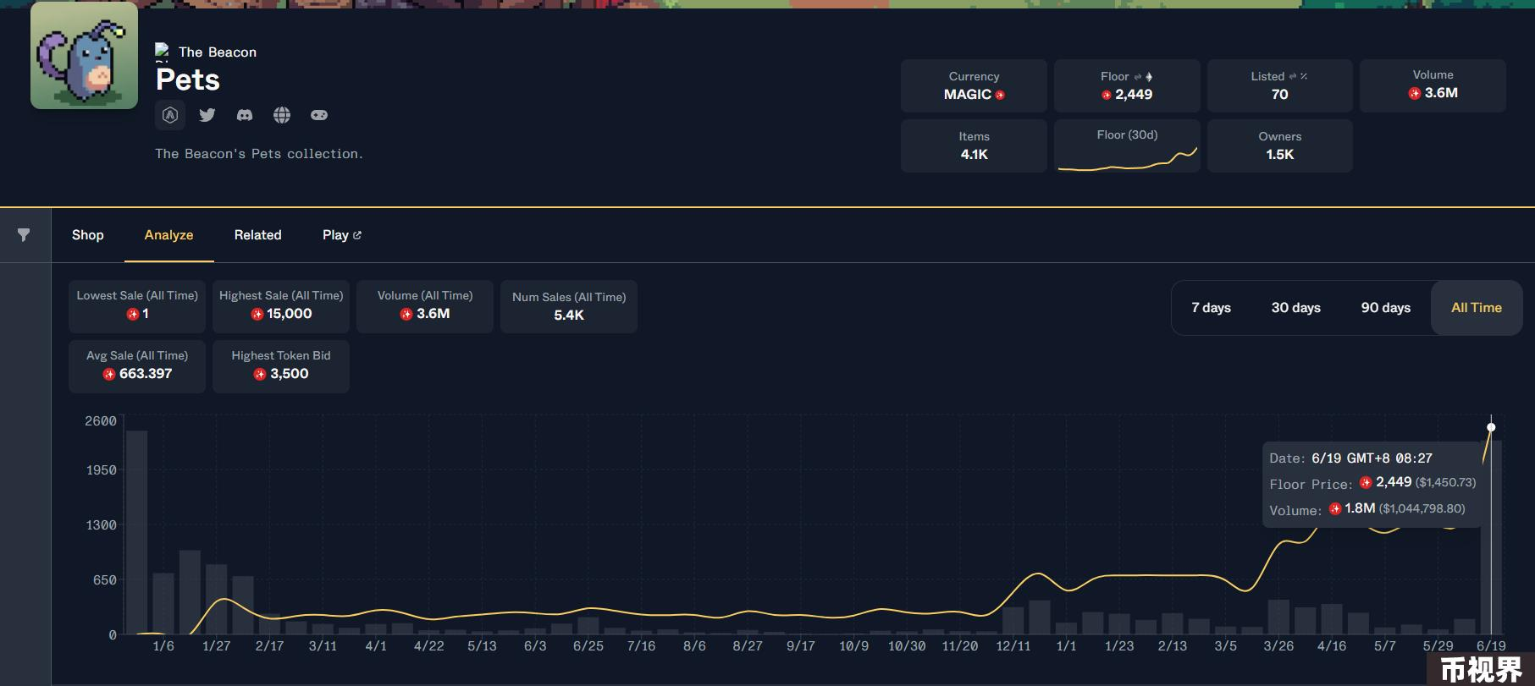

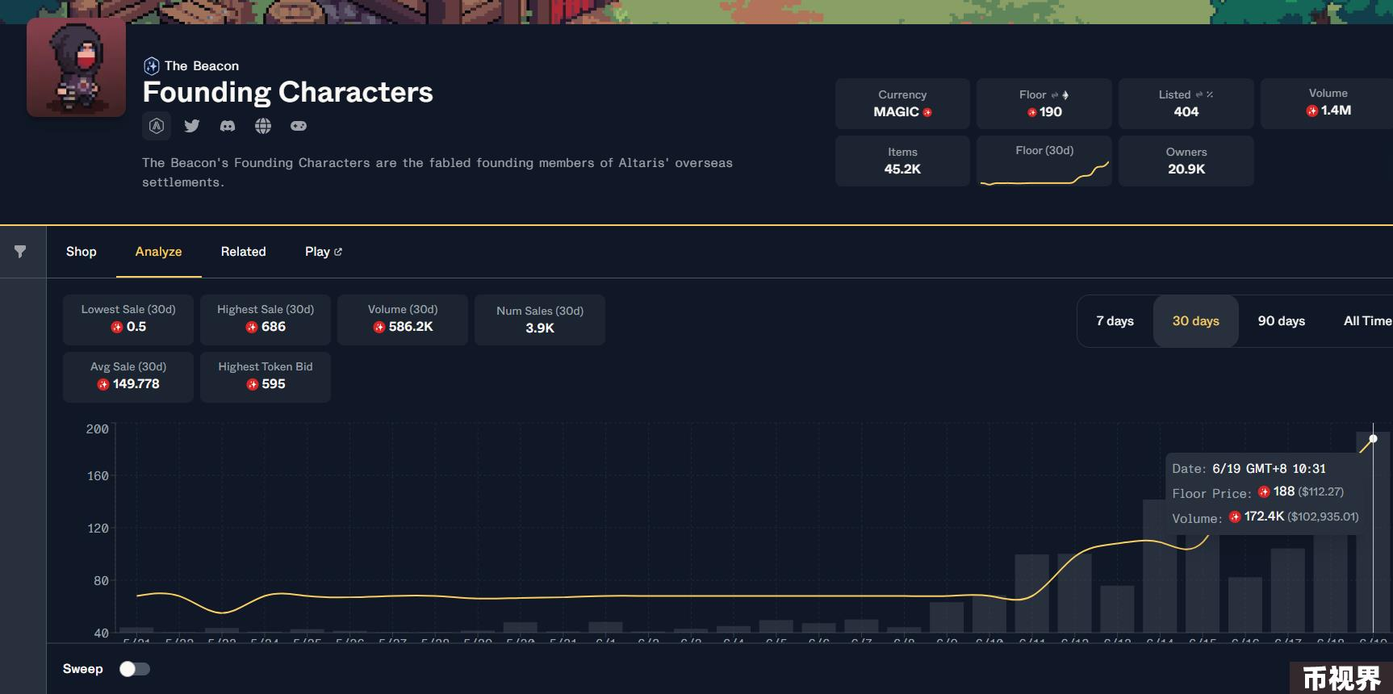

详细教程攻略可以看看：

保姆级视频通关攻略：https://youtu.be/BANvZFcTCX8

文字+视频攻略：https://x.com/jianshubiji/status/1803696926480650476

### 参与时间

第一阶段6月10日到6月30日，还有10天结束，0成本参与最好机会。

第二和第三阶段：只对Writ of Passage NFT的Holders开放。

### 相关链接

The Beacon先前线任务 ：The Beacon

先前线任务活动细则：https://shell-whip-bf9.notion.site/Writ-of-Passage-The-New-Frontiers-Quest-Global-Launch-More-609b9e958fe64894a768e3397530e73e

Turesure页面：https://app.treasure.lol/games/the-beacon

第一阶段先前线任务包括主线任务和2个支线任务：

完成主线任务（社交媒体关注）可获得声望积分和Writ of Passage NFT【WL】白名单资格：

铸造时间：预计在6月底，7月初。

同时完成2条支线任务可以积累更多的声望积分，声望积分可以用来：

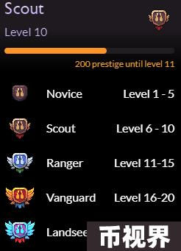

2、开启宝箱，包含：

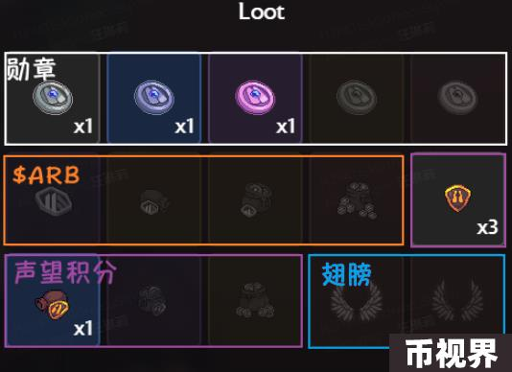

### 阶段一详细任务攻略

#### 1、主线任务 【社交媒体任务】

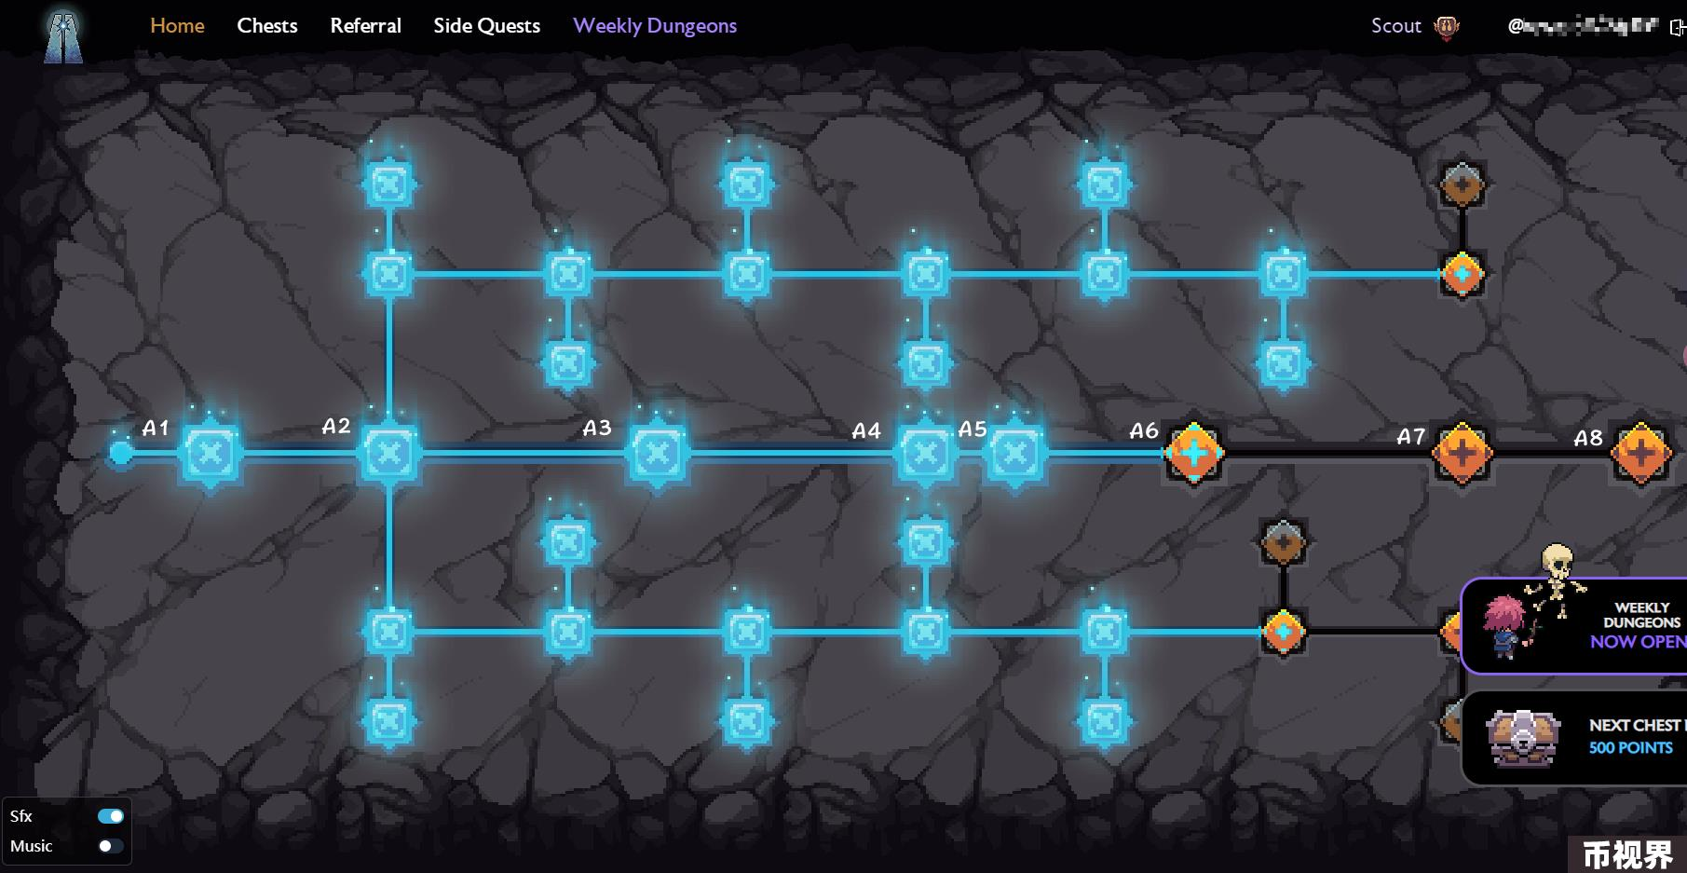

A1、Join the ranks 【100声望积分】关注the beacon推特

A2、Create your account 【100声望积分】连接钱包

A3、Spread the word 【200声望积分】转推

A4、Connect your Discord 【100声望积分】连接Discord

开启宝箱1：500积分

A5、Join our Discord server 【200声望积分】 加入DC社区

A6、Check the new tralier 【200声望积分】 开启时间：2024–06–22 03:30

A7、The world you must know 【400声望积分】未定

#### 2、支线B 【场景任务】

Tips：看到问号、叹号的人要点击交流，有发光特效的物件需要点击移除

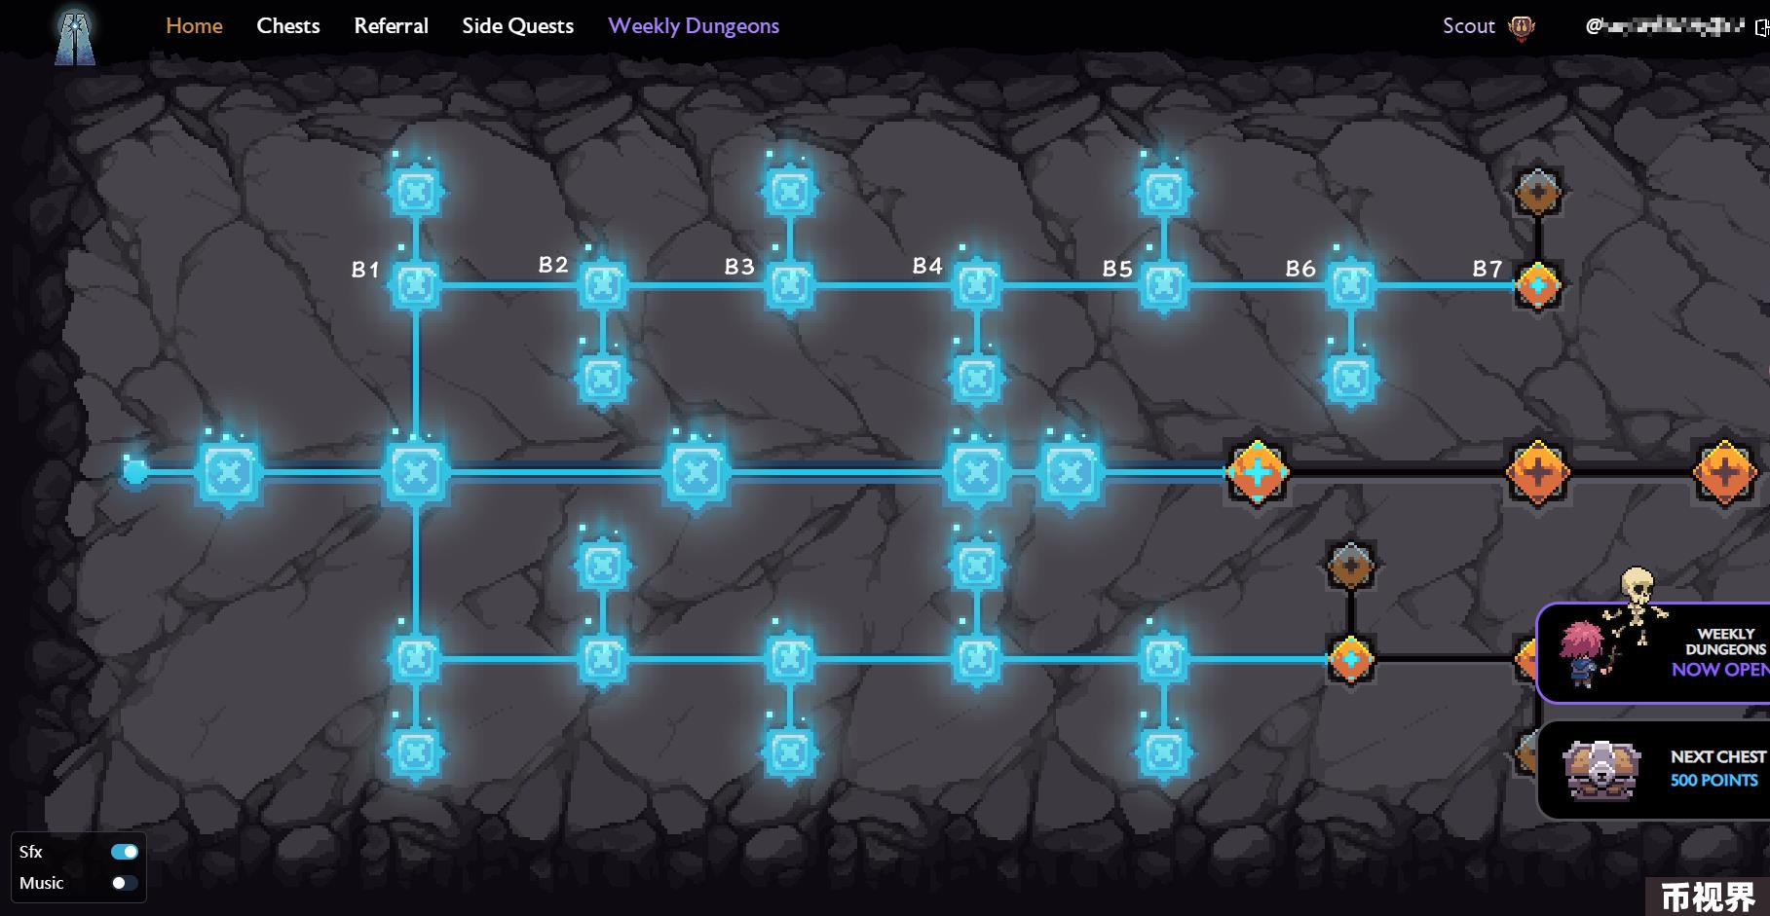

B1、And so It Begans +Share your feat【200声望积分】

通关点：找到带问号的角色 — 再去攻打完稻草人 — 返回找到带问号的角色

开启宝箱2：500积分

B2、A Test of Resilience +Share your feat【300声望积分】

通关点：酒馆中需要搬掉中间的花瓶 — 找到带问号的角色

B3、 The Blacksmith’s Favor【300声望积分】

通关点：找到带叹号的铁匠 — 通过罐子，打碎全部罐子就要重新来 — 找到带叹号的农夫 — 找到带叹号的食物 — 返回找到铁匠

开启宝箱3：600积分

B4、A Lesson In Hospitality【300声望积分】搬箱子+推特分享

通关点：找到带叹号的女生 — 把发光的箱子搬掉 — 再次和女生交流 — 找到带问号老头

B5、 A Guided Tour 【300声望积分】选择正确的物件+推特分享

通关点：找到2个叹号角色，进入地下关卡 — 和中间的巫师交流 — 选择中间的炸弹，其余的会出现一群怪物 — 再次和巫师交流

开启宝箱4：700积分

B6、Part VI — Ancient Technology 【400声望积分】点火炬+推特分享

通关点：找到叹号老头 — 点火炬顺序2–3–1–4

B7、Only The Mightiest 【400声望积分】

通关点：找带叹号的角色交互-进入洞穴-找到黄发老头即可通关

3、支线C 【闯关任务】

技能点：WASD上下左右移动+空格是闪现技能，左键攻击，右键蓄力。

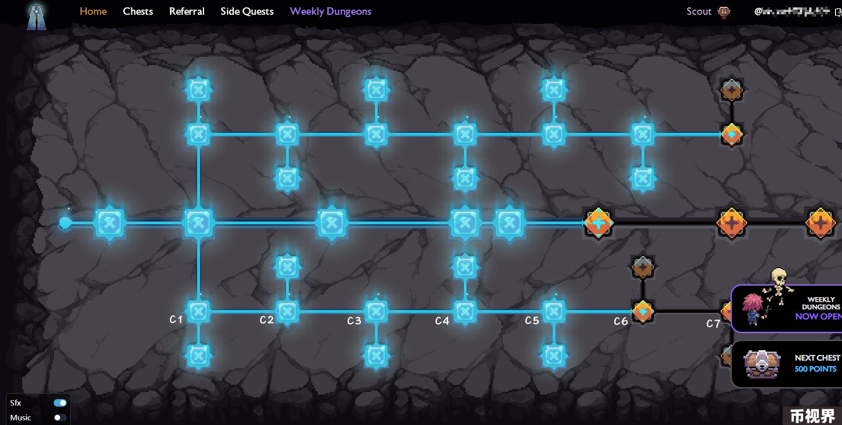

C1、Prove Your Worth 【300声望积分】

评级：容易

通关点：主要是打怪，远距离攻击就行，后半部分没录上。

开启宝箱5：700积分

C2、Pebblemite Madness【300声望积分】

评级：容易

通关点：闪现加速移动，左键打怪，前几波蜘蛛出现可以边打边退，最后持续空格闪现跑过去，比蜘蛛快就能通关。

C3、TRAPS 【400声望积分】

评级：一般

开启宝箱6：700积分

通关点：躲避火焰攻击和喷射器、地钉领域不停留，多使用闪现技能增加移动速度，在安全位置等怪物过来进行攻击，最后可以闪现直接跑过去。

C4、Mechanic Abomination 【400声望积分】

评级：难度增加

通关点：躲避Boss和怪物攻击，在短时间内打掉三个能量罐子，躲在能量罐子后面可以躲避红球，BOSS发光时攻打掉血会比较快，空格+2次左键就是快速闪现攻击2次，其余靠走位。

C5、Dodge For Your Life 【500声望积分】

评级：难度增加

通关点：开头利用空格闪现技巧快速跑，尽量不要打怪，接着闪现攻击，躲避火焰、地钉、喷射器，其余靠走位。

开启宝箱7：700积分

C6、The Grin【500声望积分】

评级：非常难

本关boss共有4种技能，简单命名为红脸冲撞、天降陨石、圆形法球和无序法球。最佳的攻击时间是当boss触发圆形法球和红脸冲撞Boss休息的时候，而其他技能建议躲避保存血量来提高容错率。

1、天降陨石：是目前最难的技能，建议玩家首先远离boss，需注意陨石的掉落，等紫球扩散，利用闪现和走位躲过。

2、圆形法球：以boss为中心散发圆形有规律顺序的法球，这里建议是离boss近一点，躲避的同时保证自己的左键可以打到boss。

3、红脸冲撞：建议反方向躲避或闪现位移即可，冲撞5次后，boss会进入短暂的休息状态，这个时候是攻击的最佳时间。

4、无序法球：建议频繁闪现躲避，该技能释放时能进攻的机会不多，进攻反而大概率扣血，不划算。

C7、Dawnport’s Finest 【1500声望积分】

评级：非常难

包含4关，主要策略是躲避攻击，闪现通过。第一关多采用按鼠标右键蓄力远距离攻击；第二关躲避紫色圆球，边打边退，快速到关口，打掉火焰进入第三关；第三关30秒倒计时，蓄力+闪现攻击，注意躲避发射器；第四关需要杀掉30个怪，注意躲避墙面发射器和陨石攻击，使用闪现技能迅速通过。